Wtorek 02.06.2020r.

Temat: Mój kolega z Afryki.

Propozycje dla rodziców:

- Proponuję zabawę ruchową pt. „ Aseja bum czika bum”

Aseja bum, czika bum. Klaszczą w dłonie, uda, dłonie, uda.
Aseja bum czika bum. jw.
Bum czika raka. Klaszczą w dłonie trzy razy.
Bum czika raka. Uderzają w uda trzy razy.
Czika raka, czika raka bum. Klaszczą w dłonie cztery razy i raz w uda.

- Proponuję, aby porozmawiać na temat życia dzieci w Afryce.

List od chłopca z Ugandy

Drodzy Przyjaciele!

Przesyłam Wam pozdrowienia z mojego rodzinnego kraju, z Ugandy. Mam na imię Joseph Lwevola, mam 9 lat. Moje imię nadała mi babcia. W moim kraju, w Ugandzie, ludzie mają po dwa imiona: jedno chrześcijańskie (ja mam Józef – Joseph), drugie – ugandyjskie. W moim liście są dla Was zadania do wykonania.
I zadanie – powiedzcie, jak macie na imię. Może macie po dwa imiona? Czy wiecie, kto Wam wybrał imię?
W mojej okolicy są pola kukurydzy i fasoli – gdy długo nie ma deszczu, wszyscy się martwią o plony. Mieszkam z rodziną w domu – lepiance krytej słomą, której dach często umacniamy kamieniami i cegłami od góry. Opiekuje się nami chory dziadek. Mam czworo rodzeństwa: Irenę, Tapenensi, Roberta, Fhionę. Lubię robić zabawki. Z drutu zrobiłem samochód i wózek. Z butelek i kory bananowca zrobiłem piłkę i skakankę.
II zadanie – podpowiedzcie mi, z czego jeszcze można robić zabawki? Lubię też zajmować się zwierzętami i grać w piłkę nożną. Potrafię cały wolny dzień bawić się z kolegami na powietrzu. Z rodzeństwem często śpiewamy i przygotowujemy przedstawienia. Dużo pomagam dziadkowi: koszę wysoką trawę, karczuję krzewy, pomagam przy ścinaniu drzew i wyrywaniu ich z korzeniami oraz kopaniu. Pomagam w domu, w polu i przy zwierzętach – karmię kozy liśćmi sorgo. Pomagam też mieszkańcom mojej wioski w pracach w ogrodzie.
III zadanie – powiedzcie, w jaki sposób pomagacie innym. Największym moim marzeniem było – móc się uczyć. Dzięki pomocy jednej z warszawskich szkół, z której dzieci zbierają pieniądze i wysyłają do moich opiekunów, już od roku mogę chodzić do szkoły.
IV zadanie – powiedzcie, jakie jest Wasze największe marzenie. Czasem dziadek opowiada nam bajki i opowieści.
Oto jedna z nich: Usiądźcie wygodnie i posłuchajcie...
Rybak i muzungu
Nad Jeziorem Wiktorii w Ugandzie żył sobie pewien rybak. Miał on żonę, troje dzieci, malutką chatkę i bardzo dobrą wędkę. Codziennie rano szedł na brzeg jeziora i łowił ryby. Kiedy złowił już 10 sztuk, zabierał je na targ do znajomego sprzedawcy, sprzedawał, a pieniądze przeznaczał na jedzenie i ubranie dla swojej rodziny. Pieniądze wystarczały na zaspokojenie potrzeb całej rodziny. Praca ta zajmowała mu pół dnia. Resztę dnia spędzał, siedząc przed domem, patrząc na jezioro i rozmawiając z żoną, dziećmi i wszystkimi, którzy do niego przychodzili. Tak mijał dzień za dniem. Pewnego dnia zjawił się pewien muzungu – człowiek biały. Długo przyglądał się rybakowi, kiedy on łowił ryby. Następnego dnia, ten sam muzungu znów przyszedł na brzeg jeziora i przyglądał się rybakowi, aż w końcu podszedł do niego i powiedział:
– Rybaku! Dlaczego łowisz tylko 10 ryb dziennie? Przecież możesz poświęcić więcej czasu i łowić więcej ryb!
– Ależ dlaczego? – ze zdziwieniem zapytał rybak.
– Kiedy złowisz więcej ryb i sprzedasz je, będziesz miał więcej pieniędzy. Jeśli będziesz miał więcej pieniędzy, będziesz mógł kupić sobie łódź i wypłynąć na jezioro, by łowić jeszcze więcej ryb – tłumaczył muzungu.
– Dobrze, ale po co? – znów zapytał rybak. – Kiedy będziesz miał łódź i będziesz łowił więcej ryb, sprzedasz je i będziesz mógł sobie kupić łódź motorową, żeby móc wypływać daleko na jezioro, gdzie jest więcej ryb i łowić jeszcze więcej. – To prawda, – odrzekł rybak – ale czemuż miałbym to robić? – To proste! Będziesz łowił więcej, będziesz miał więcej pieniędzy. Będziesz mógł zbudować większy dom dla swojej rodziny, kupić samo chód, kupić wiele innych rzeczy... – wyliczał muzungu. – Lecz po co mi to wszystko? – ze zdziwieniem zapytał rybak. – Jak to po co? By być bardziej szczęśliwym! – wykrzyknął muzungu. – Ale ja już jestem bardzo szczęśliwy! –powiedział rybak
V zadanie – jak zrozumieliście morał tej bajki? O czym mówi? Na pewno już wiecie! Nam w Afryce do szczęścia potrzeba niewiele – nauka w szkole, zabawa z kolegami, rodzeństwem, opowieści dziadka. Mój dzień w Afryce wygląda tak: w dniu, w którym idę do szkoły, dziadek budzi mnie o 7.00 rano. Myję się, wkładam mundurek szkolny i czasem jem śniadanie – porycz (jest to ugotowana mąka kukurydziana z wodą i z cukrem), który bardzo lubię.
VI zadanie – powiedzcie, co wy jecie na śniadanie w domu. Przed wyjściem do szkoły karmię zwierzęta. Do szkoły idę pół godziny piaszczystą drogą. W szkole jem obiad: poszo, czyli gęstą papkę z gotowanej mąki kukurydzianej, czasem polanej ostrym sosem.
VII zadanie – powiedzcie, co lubicie najbardziej jeść na obiad. Po lekcjach gramy z kolegami w piłkę nożną lub bawimy się w grę „sula katambala – tomuli lamu lala”.
VII zadanie – usiądźcie w kręgu. Wybrana osoba chodzi z jakimś przedmiotem w ręku na zewnątrz koła i mówi pierwszą część tekstu: sula katambala. Wszyscy jej odpowiadają: tomuli lamu lala. W pewnym momencie ta osoba podkłada komuś przedmiot za plecami. Dzieci oglądają się za siebie i sprawdzają, czy za nimi nie ma tego przedmiotu. Ten, kto znajdzie przedmiot , bierze go do ręki i goni podkładającego przez jedno okrążenie. Podkładający biegnie na zwolnione miejsce. Teraz osoba, która złapała przedmiot, podkłada go innym. Jeśli ktoś kogoś złapie, to osoba złapana siedzi na środku, dopóki ktoś inny nie zostanie złapany. Wtedy następuje zamiana. Dowiedziałem się, że wy bawicie się w podobną grę, Chodzi lisek koło drogi. A teraz pobawcie się tak jak w Afryce. Po powrocie ze szkoły pomagam w domu i w polu. Na kolację jemy banany, smażony plantan – podobny do bananów, potrawy z batatów (słodkich ziemniaków) i prosa, kukurydzę lub placki z sorgo.
VIII zadanie – powiedzcie, co jecie na kolację. Gdy idę spać i jest mi zimno, przykrywam się kocem lub kurtką. Czuję się bardzo dobrze. Zawsze oglądam zdjęcia uczniów szkoły, która się mną zaopiekowała. Wtedy czuję się szczęśliwy!
Niech Was Bóg błogosławi!
Joseph

Zdjęcia przedstawiające Afrykę:

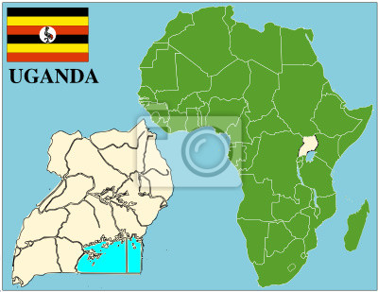 Szkoła w Ugandzie
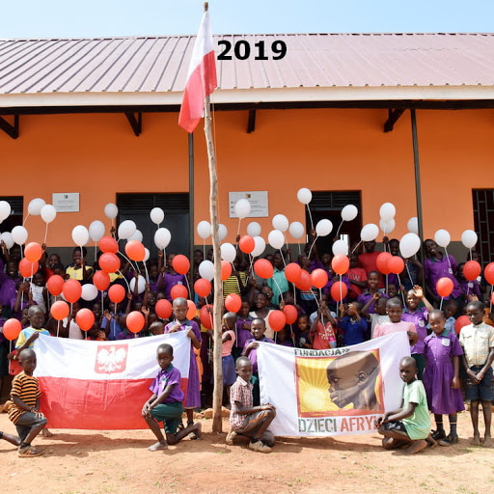
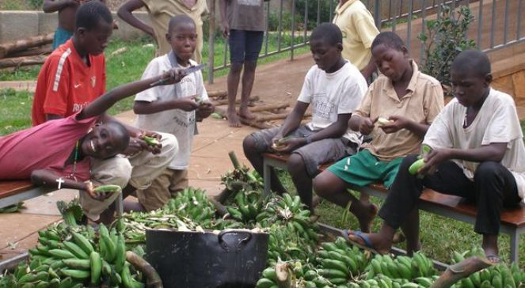

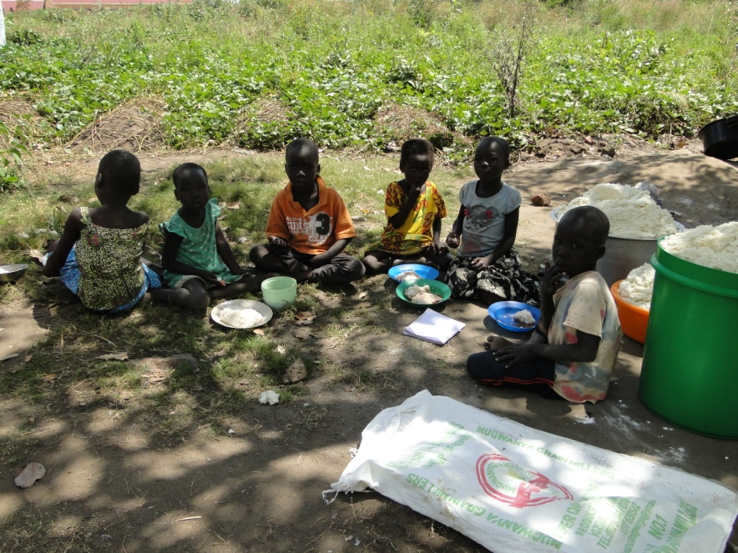
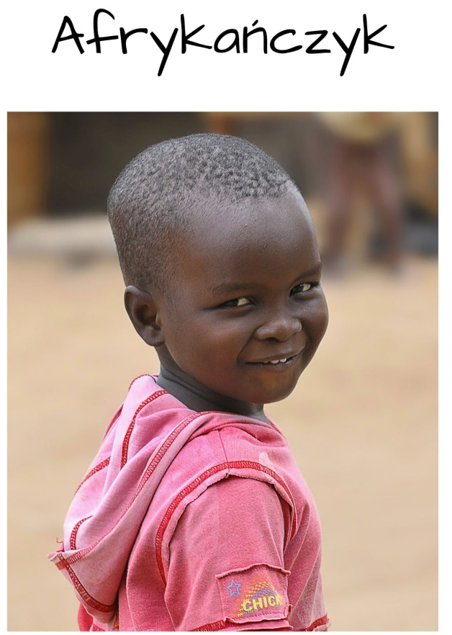
- Proponuję zabawę w siedem życzeń

Dziecko formułuje życzenia dla Josepha i innych dzieci z Ugandy. Wyjaśnia powody, dla których wybrało takie życzenia.

- Proponuję wykonanie karty pracy str. 41

- Proponuję wykonanie pracy plastycznej na temat czynności, którą dziecko lubi wykonywać codziennie

Dziecko na kartce A5 rysuje jedną czynność, która lubią wykonywać codziennie.

- Proponuję zabawę afrykańskich dzieci

Tekst afrykańskiej rymowanki: Simama ka, simama ka, ruka ruka ruka, simama ka, tembeja kimbija, tembeja kimbija, ruka ruka ruka simama ka. Ruchy dziecka: Simama – kuca, ka – wstaje, ruka – klaszcze lub tupie, tembeja kimbija – obchodzi krzesło dookoła lub obraca się wokół własnej osi. Bawi się dwa razy. Za drugim razem śpiewa i porusza się dużo szybciej.

